Pred 100 rokmi sa narodil znalec foklóru Ján Lazorík
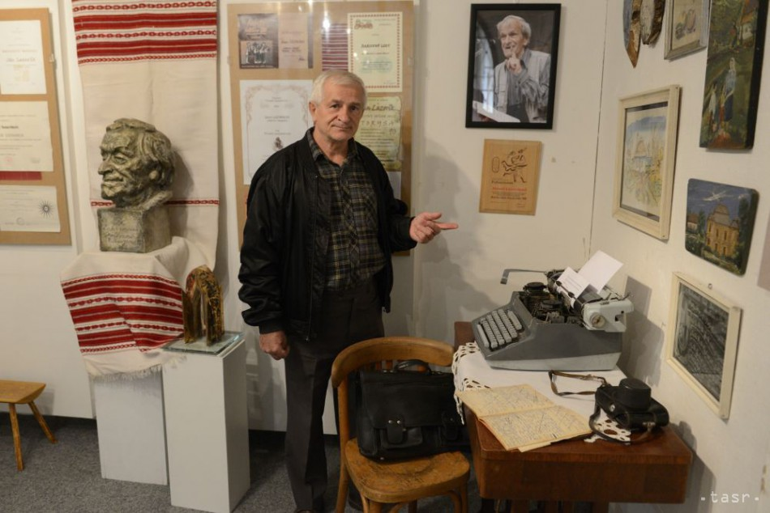
Na archívnej snímke syn Jána Lazoríka Blahoslav Lazorík, bývalý múzejník KMPO pri predmetoch svojho otca Jána Lazoríka. Foto: TASR/Milan Kapusta
Základné vzdelanie získal v rodnej obci, stredné na gymnáziu v Prešove. V metropole Šariša študoval aj na Učiteľskom ústave. Po skončení štúdií nastúpil v roku 1943 ako učiteľ blízko rodiska.
29. septembra (TASR) – Podľa múzejníkov Ján Lazorík zanechal unikátne dedičstvo nevyčísliteľnej hodnoty. Bol učiteľom a zástancom reformy slovenského jazyka (bojoval za odstránenie ypsilonu), pôsobil ako osvetový pracovník, šíriteľ používania nárečí, botanik i ovocinár, ale známy bol najmä ako folklorista, národopisec a zberateľ.
"To, čo vykonal Ján Lazorík sám bez akýchkoľvek vedecko-výskumných grantov by mohlo byť náplňou celej vedecko-výskumnej inštitúcie, pričom jej činnosť by bola považovaná za úspešnú," povedal akademik Mikuláš Mušinka, popredný slovenský etnológ a folklorista. V utorok 29. septembra uplynie od narodenia Jána Lazoríka 100 rokov.
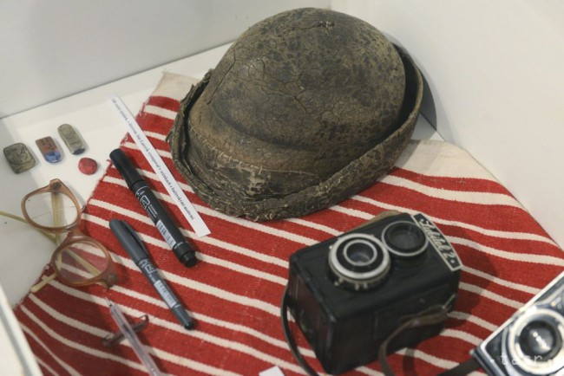Na snímke 100-ročný klobúk, v ktorom Ján Lazorík vystupoval v scénkach s bačovskými motívmi.Foto: TASR/Milan Kapusta

Ján Lazorík sa narodil 29. septembra 1920 v obci Torysa v okrese Sabinov v roľníckej rodine ako najstaršie zo štyroch detí. Základné vzdelanie získal v rodnej obci, stredné na gymnáziu v Prešove. V metropole Šariša študoval aj na Učiteľskom ústave. Po skončení štúdií nastúpil v roku 1943 ako učiteľ blízko rodiska, do obce Poloma.
Do Krivian sa presťahoval aj so sedemčlennou rodinou v roku 1953. Na základnej škole vyučoval okrem slovenčiny, nemčiny a hudobnej výchovy aj predmet "práce na pozemku". Ako obdivovateľ ruského botanika, ovocinára a šľachtiteľa Ivana Mičurina zriadil hneď po príchode do Krivian Okresnú mičurinskú stanicu. Jeho zásluhou vysadili v regióne tri tisíc ovocných stromov na prázdnych obecných a súkromných pozemkoch.
Patril medzi iniciátorov radikálnej reformy slovenského jazyka. Prakticky až do svojej smrti bojoval za jeho zjednodušenie – za odstránenie ypsilonu a písanie mäkčeňov, pretože ako dôsledok ich nepísania predvídal "tvrdačenie" slovenského jazyka.
V roku 1968 založil v Krivanoch folklórny súbor, pre ktorý písal scenáre vychádzajúce výlučne z miestneho folklóru. V súbore, s ktorým nacvičil desiatky folklórnych scénok a pásiem, aj sám vystupoval ako rozprávač, spevák i tanečník. V Krivanoch sa už viac ako štvrťstoročie koná na jeho počesť Hornotoryský folklórny festival.
Ján Lazorík bol od svojho detstva vášnivým zberateľom hmotnej i nehmotnej ľudovej kultúry. Počas života nahral na magnetofónové pásky množstvo regionálnych ľudových piesní, hádaniek, príhod, legiend a rozprávok. Pamätníci hovoria, že na východnom Slovensku vari niet dediny, ktorú by nenavštívil so svojim povestným Trabantom, magnetofónom, fotoaparátom a nepostrádateľnými poznámkovými zošitmi. V Krivanoch zriadil Centrum ľudovej kultúry a remesiel.
Učiteľské povolanie zanechal v roku 1976 a prijal miesto odborného pracovníka v Okresnom múzeu v Starej Ľubovni. Staroľubovnianskemu múzeu zanechal pri odchode do dôchodku v roku 1986 okrem iného aj 12.000 fotografických negatívov, niekoľko stoviek magnetofónových pások a 38 terénnych zošitov. Riaditeľ múzea na hrade Stará Ľubovňa Dalibor Mikulík je presvedčený, že unikátne zbierky Jána Lazoríka, stovky predmetov ľudovej kultúry, ktoré zozbieral, by hravo zaplnili výstavné siene a depozity niekoľkých hradov.
Ľudové piesne, rozprávky i legendy, zaujímavé rozprávania najstarších pamätníkov o živote v šarišských a spišských dedinách, zabudnuté príslovia a porekadlá, ale aj puntičkársky presné opisy ľudových zvykov, krojov a architektúry zanechal v takmer troch desiatkach kníh. Medzi nimi sú napríklad tituly ako Aj ja vám vinčujem (1992), Naše tradičné bačovstvo (1995), Jedzeňa na starej hornotoryskej doľiňe (1999), Fotočítanka ľudovej architektúry a bývania Východného Slovenska (2000), Humorno-pravdivé obrázky zo starej "dzedzini" (2007, 2009) či Dzecke hri a zabaviska (2012).
Ján Lazorík, ktorému v roku 2018 udelil prezident Andrej Kiska in memoriam Pribinov kríž II. triedy "za mimoriadne zásluhy o kultúrny rozvoj Slovenskej republiky v oblasti ľudového umenia a folklóru" zomrel 30. augusta 2015 v obci Krivany vo veku nedožitých 95 rokov.

